KONDOR BÉLA REJTVÉNY II.
Szitakötő 40.szám, 24-25.oldal
Kondor Béla sokoldalú tehetség volt. A festészeten kívül még számos területen kipróbálta magát. Témái is változatosságot mutatnak. Egy 1963-as litográfiájában egy bibliai prófétáról emlékszik meg.
A rejtvény megfejtéséből kiderül a próféta neve.

Meghatározások :
- Felnőttként rovarszárnyú alkotásai, modelleket készített róla.
- Foglalkozása, irodalmi művek ábrázolását végezte.
- Közösségi helyszín, itt olvasott újságokat motorokról, autókról
- Keleti kereszténységben elterjedt, kis méretű szentkép
- Foglalkozás, gyermekkori álma
- Könnyű, harmonikus konstrukció jellemzője.
- Mesterséges égitest, az első orosznak művet is szentelt.

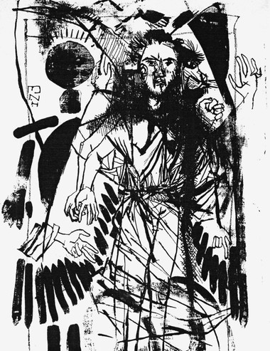

MEGFEJTÉS :

 |  |  |  | R | E | P | Ü | L | Ő | G | É | P
I | L | L | U | S | Z | T | R | Á | T | O | R
 |  | K | Á | V | É | H | Á | Z
 |  |  |  | I | K | O | N
 |  |  |  | P | I | L | Ó | T | A
 |  | L | E | B | E | G | Ő
 | M | Ű | H | O | L | D

